**Техническое задание**

**Референс Stardew valley**

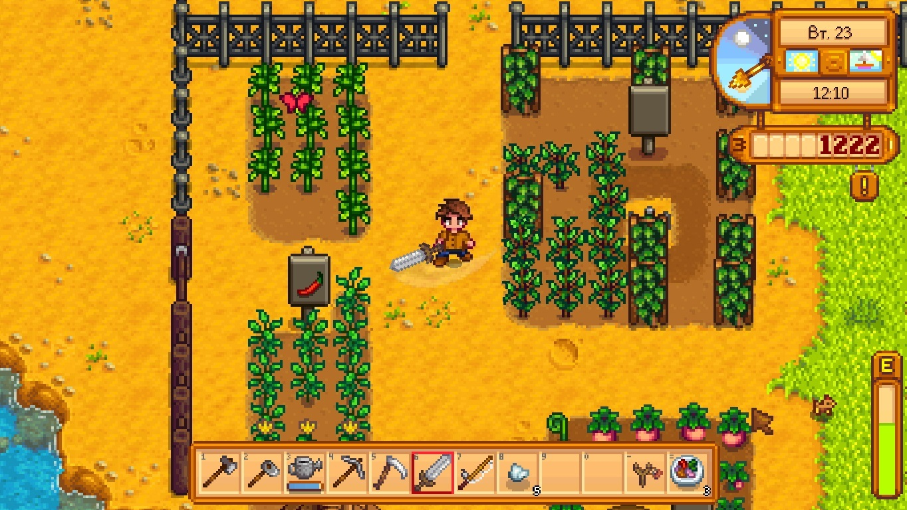

Что нужно отсюда взять и добавить в мой проект:



1.Инвентарь снизу можно добавить базовые инструменты кирка, топор, матыга землю вспахивать( тогда нужно добавить механику бить топором дерево и оно попадает в инвентарь как предмет, также с камнем и киркой, матыга просто вспахивает землю

2.Добавить время и день недели

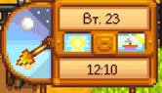

3.Создать сцены, лвл дизайн

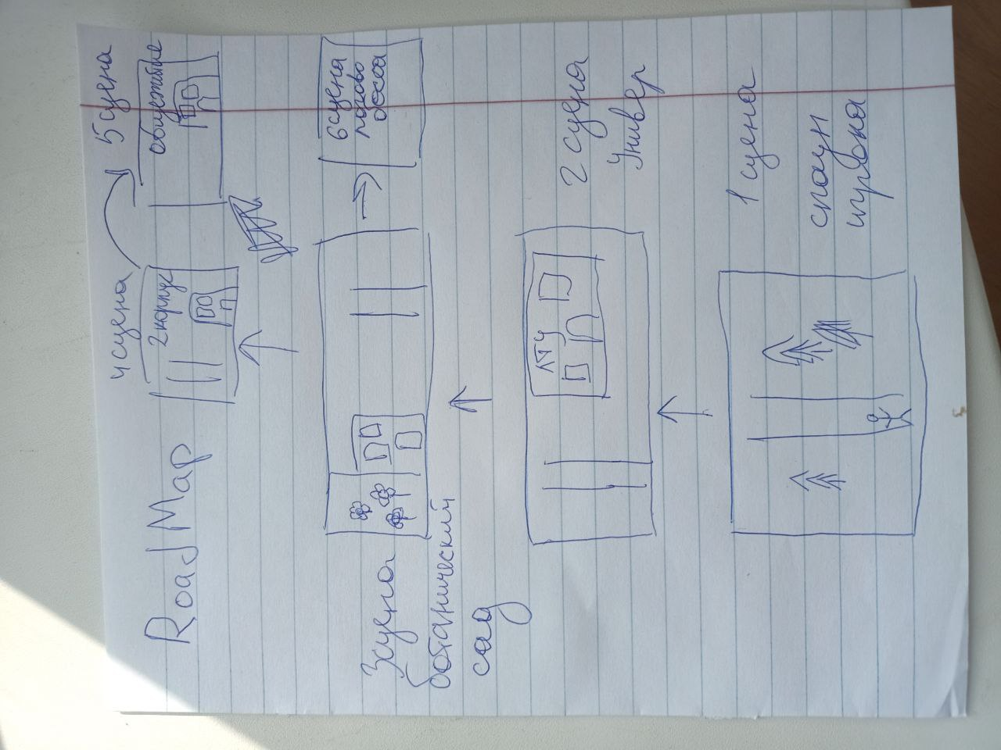

6 сцен: 1 сцена спаун игрока, у нас есть дорога к вузу заспаунить его тут и сделать табличку добро пожаловать в спбглту, по бокам деревья , кустики , камни и всякая мелочовка

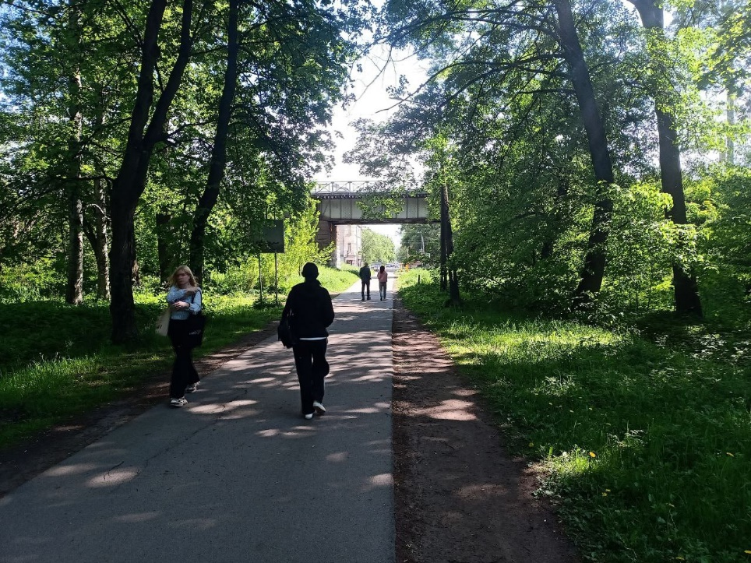

Вот так она выглядит в жизни

2 сцена: Вуз сделать как на картинке, есть ассет вуза , кубок надо найти в интернете

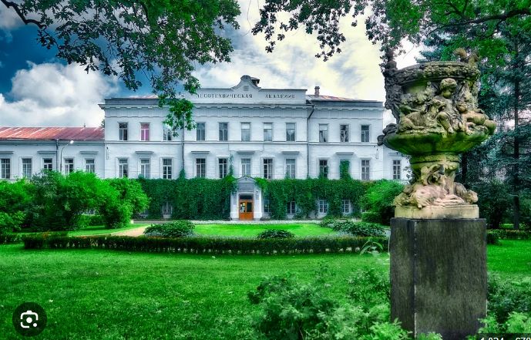

Ассет вуза

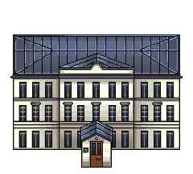

3 сцена это домик ботанического сада и теплица, тут вам надо сделать огород как раз таки для растений и механику посадки растения и сбора, растения на ваш выбор из интернета ассетов нет,Изображение выглядит как на открытом воздухе, дерево, растение, небо

Контент, сгенерированный ИИ, может содержать ошибки.Изображение выглядит как на открытом воздухе, небо, дорога, двор

Контент, сгенерированный ИИ, может содержать ошибки.

Вот так это выглядит в жизни

Ассет домика и теплицы

Изображение выглядит как окно, Прямоугольник, архитектура, строительство

Контент, сгенерированный ИИ, может содержать ошибки.  
4 сцена это 2 корпус университета это здание в котором я учусь, в него можно будет зайти и там прпеодователь npc даст задание, кстати в предыдущие здания тоже надо сделать вход и внутри комната где npc даст задание

Изображение выглядит как на открытом воздухе, небо, строительство, окно

Контент, сгенерированный ИИ, может содержать ошибки.

Вот оно в жизни и ассет его

Изображение выглядит как снимок экрана, строительство, окно

Контент, сгенерированный ИИ, может содержать ошибки.

5 сцена общежитие : в нем живет наш главный герой сделать комнату и соседа npc

Вот здание ассетИзображение выглядит как окно, Прямоугольник, строительство

Контент, сгенерированный ИИ, может содержать ошибки.

6 сцена это по сюжету босс, он злой студент которого отчислили

Он спрятался в домике в парке, за его победу можно получить какое-нибудь редкое растение и посадить его в бот саду

Изображение выглядит как снимок экрана, окно, Прямоугольник, прямоугольный

Контент, сгенерированный ИИ, может содержать ошибки.

В целом по сценам все, нужен красивый бот сад все сцены, механике в изначальном проекте все можно оставить зачем урезать, для диплома 15 минут геймплея будет достаточно, по сюжету можете добавить текст и задания, сюжет вкратце, наш герой поступает в вуз на первый курс и помогает восстановить ботанический сад после катастрофы химической который устроил злой студент, мобы будут животные фрукты, есть 1 ассет белки апельсина, ёж арбуз пока не готов, все ассеты которые есть использовать, также хотелось бы возможность играть эту игру как на сайте так и на телефоне андроид